记录编号： |  | 文件类别： | D

DynamicBus
设计方案
（版本号：V2.0）

文件修订记录：
版本编号 | *变化  状态 | 简要说明（变更内容和变更范围） | 日期 | 变更人
V1.0 | N | 新建 | 2023/4/22 | 刘英博
V1.0 | C | 变更关键功能流程和接口设计内容 | 2023/5/6 | 孙亦菲
V1.0 | C | 变更数据库设计内容 | 2023/5/6 | 张钧垚
V2.0 | C | 变更页面设计及数据库设计内容 | 2023/6/14 | 张钧垚
V2.0 | C | 变更关键功能流程、页面设计、接口内容 | 2023/6/14 | 孙亦菲
*变化状态：N——新建，C——变更，D——删除

文件批准信息
 | 部门/职位签字 | 日期
拟制
审核
审批
目录
1 简介 4
1.1 目的 4
1.2 适用范围 4
1.3 术语表 4
1.4 引用文件 4
2 关键功能流程 4
2.1 导入司机和用户（学生）功能流程图 4
2.2 乘车需求的提交与完成功能流程图 6
2.3 查看当前需求功能流程图 6
3 架构设计 7
3.1 系统总体结构 7
3.2 系统组件图 8
4 接口设计 9
4.1 所用接口 9
5 界面设计 10
5.1 界面设计 10
5.2 详细说明 14
6 数据结构设计 15
6.1 数据库 15
6.2 E-R关系图 17

简介
  - 目的
DynamicBus系统设计方案，开发人员据此进行开发。
  - 适用范围
项目组内部使用。
  - 术语表

  - 引用文件
- 无。

关键功能流程

导入司机和用户（学生）功能流程图
（1）司机功能流程图
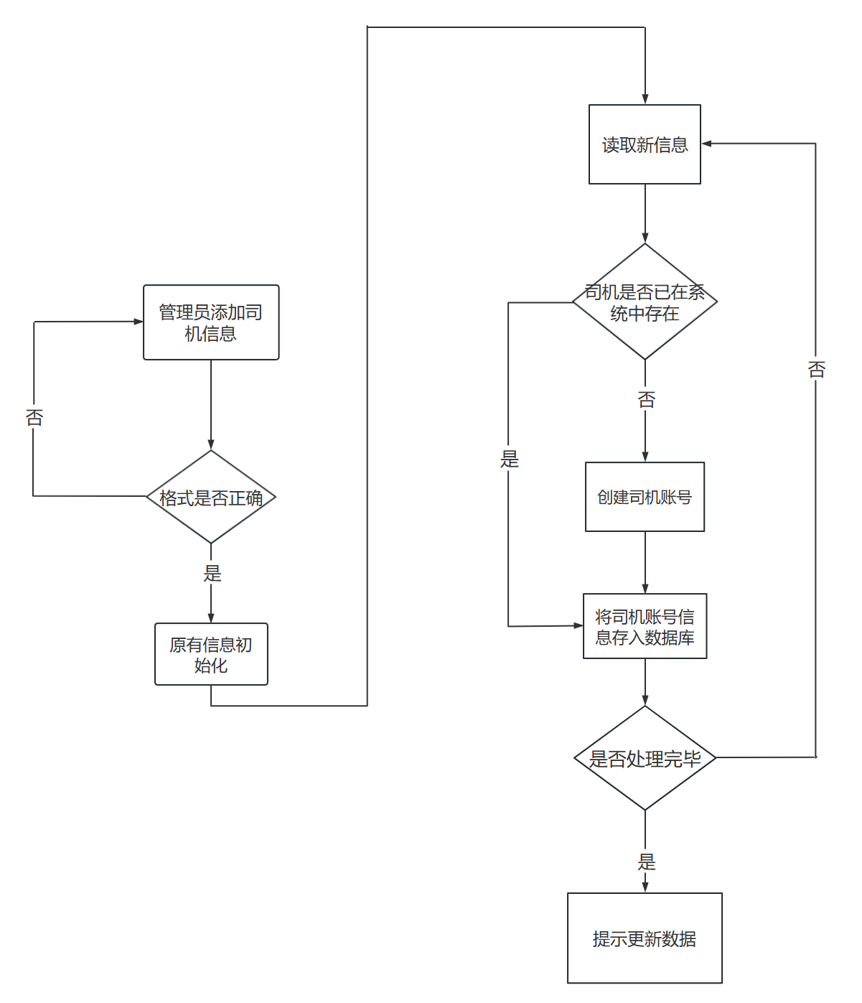

（2）用户（学生）功能流程图
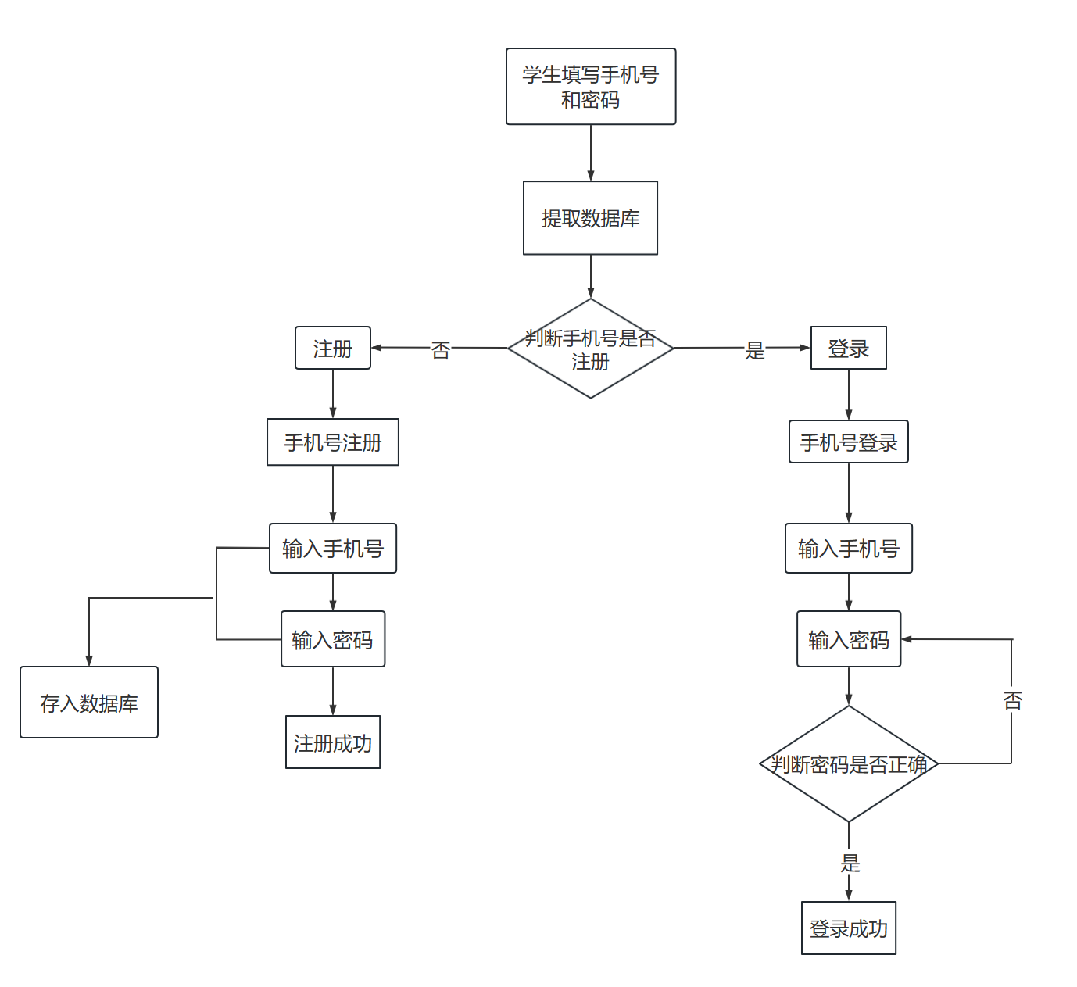

功能流程设计说明
DynamicBus系统中司机自己不能注册，只能由管理员创建。主要流程如下：1 管理员导入司机信息， 2 清除系统中已有司机名单，进行初始化， 3 在系统中创建司机信息用于登录，5 将司机账号关联到数据库， 6 导入结束提示更新数据。
DynamicBus系统中学生需要自行注册一个账号。主要流程如下：1. 学生填写手机号和密码， 2，提取数据库中的信息判断学生手机号是否注册， 3，若数据库中不存在该学生账号信息则进行注册， 4. 若数据库中存在该学生信息则输入手机号和密码进行登录。

关键功能点、问题点
注意司机与用户（学生）创建流程不同。司机由系统管理员导入创建，用户（学生）通过注册创建账号，并直接导入数据库中。

乘车需求的提交与完成功能流程图
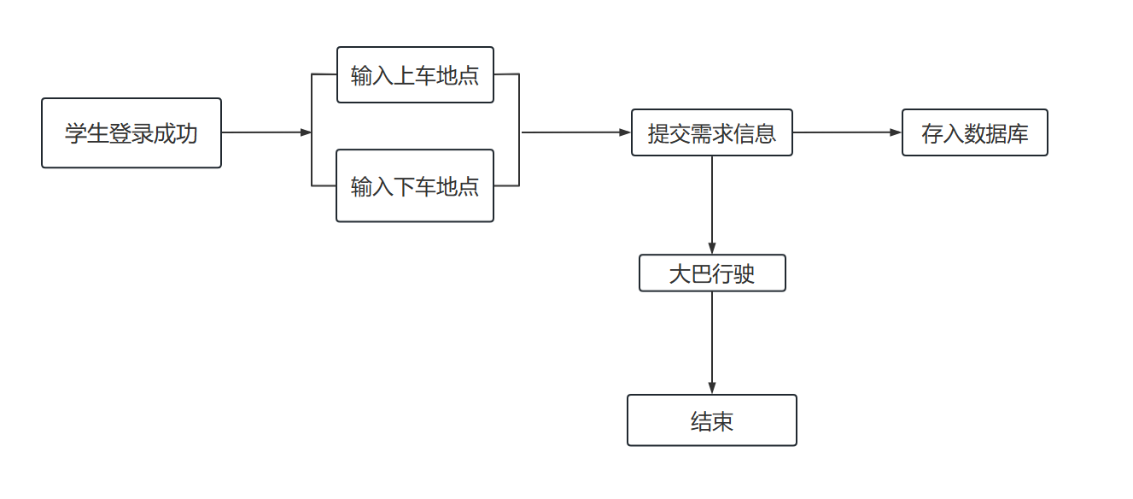

功能流程设计说明
在DynamicBus系统中，乘车需求和完成主要流程如下：1 用户（学生）需要自行登录， 2选择上车地点和下车地点， 3 提交的需求信息存入数据库， 4 排队等待大巴

查看当前需求功能流程图
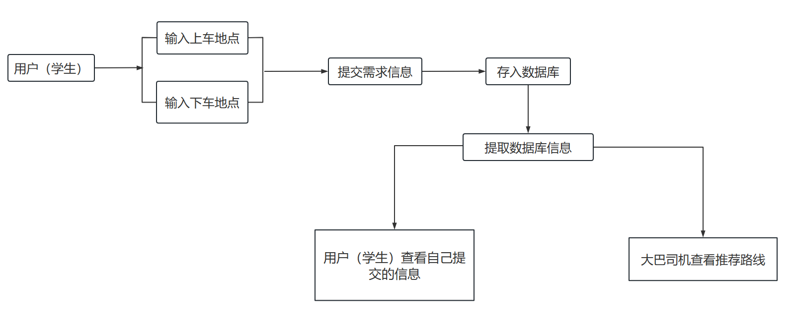

功能流程设计说明

在DynamicBus系统中，查看当前需求主要流程如下：1 学生输入上车地点和下车地点， 2 提交需求信息，3 将需求存入数据库当中， 4 用户（学生）和司机提取数据库信息进行查看。

- 架构设计
  - 系统总体结构

系统部署图
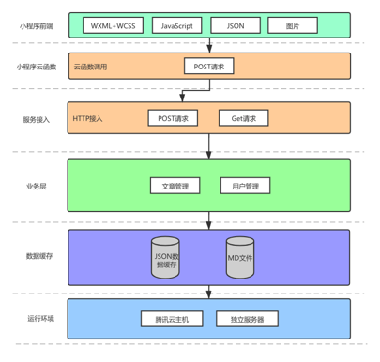
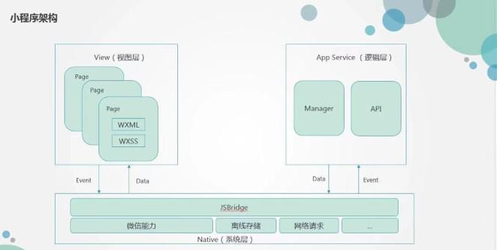

系统部署图描述

DynamicBus是一个基于微信小程序发开的系统，整个小程序框架系统分为两部分：逻辑层（App Service）和 视图层（View）。小程序提供了自己的视图层描述语言 WXML 和 WXSS，以及基于 JavaScript 的逻辑层框架，并在视图层与逻辑层间提供了数据传输和事件系统
  - 系统组件图
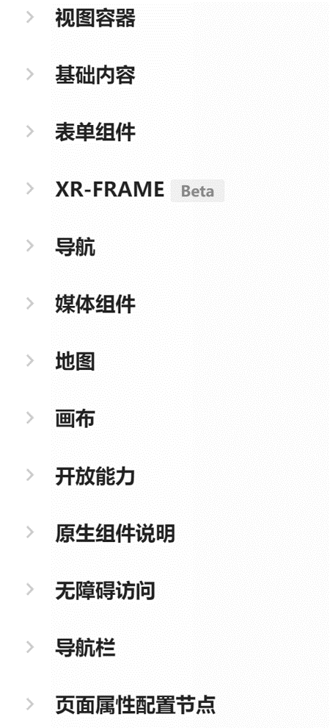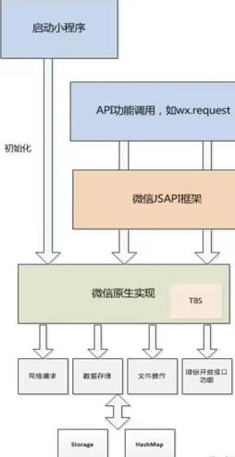

系统组件图描述
DynamicBus的构架可以称为C/S，即Client/Server（客户机/服务器）结构，是大家熟知的软件系统体系结构，通过将任务合理分配到Client端和Server端，降低了系统的通讯开销。
• 小程序先向服务器发起网络请求
•服务器收到请求后施行相关代码处理
•处理完毕后服务器向小程序回复，并返回数据
- 接口设计

4.1 所用接口
- wx.cloud.database(): 用于获取微信小程序云开发数据库。
- db.collection('xxxxx'): 用于获取数据库中指定表或集合的引用。
- where(): 用于指定查询条件，进行条件选择。
- get(): 执行查询操作，并获取查询的结果。
- update(): 更新数据。
- add(): 增加数据。
- count(): 用于统计数量。
- setData(): 用于更新页面的数据。
- wx.navigateTo(): 跳转到非tabBar 页面。
- wx.switchTab(): 跳转到指定的 tabBar 页面。
- wx.showToast(): 显示提示框。
- wx.setStorageSync('xxxx'): 用于将数据存储到本地缓存中
- wx.getStorageSync('xxxx'): 用于从本地缓存中获取指定的数据。
- wx.removeStorageSync('xxxx'): 用于移除本地缓存中的数据。
- wx.showLoading(): 显示加载提示框。
- wx.hideLoading(): 隐藏加载提示框。
- wx.showModal(): 显示模态对话框。
- wx.request(): 发起网络请求。
- wx.cloud.callFunction(): 用于调用云函数。

- 界面设计
  - 界面设计
主体设计为四个页面切换，分别为登录页面、请求页面、动态页面、我的页面。当点击下方图标切换页面后图标样式将相应改变。

界面设计-登录界面
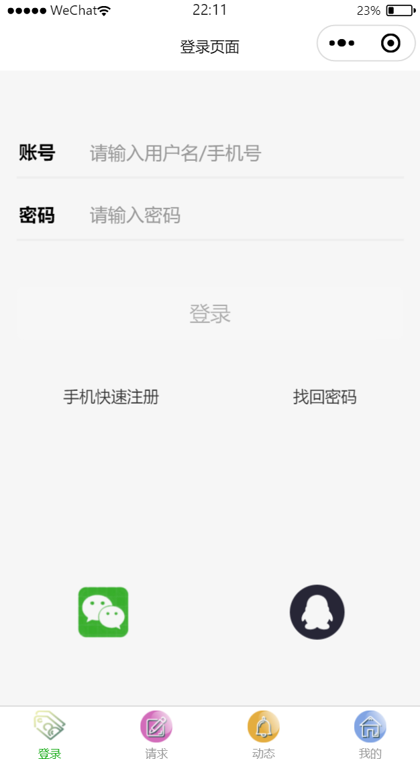

界面设计-请求界面
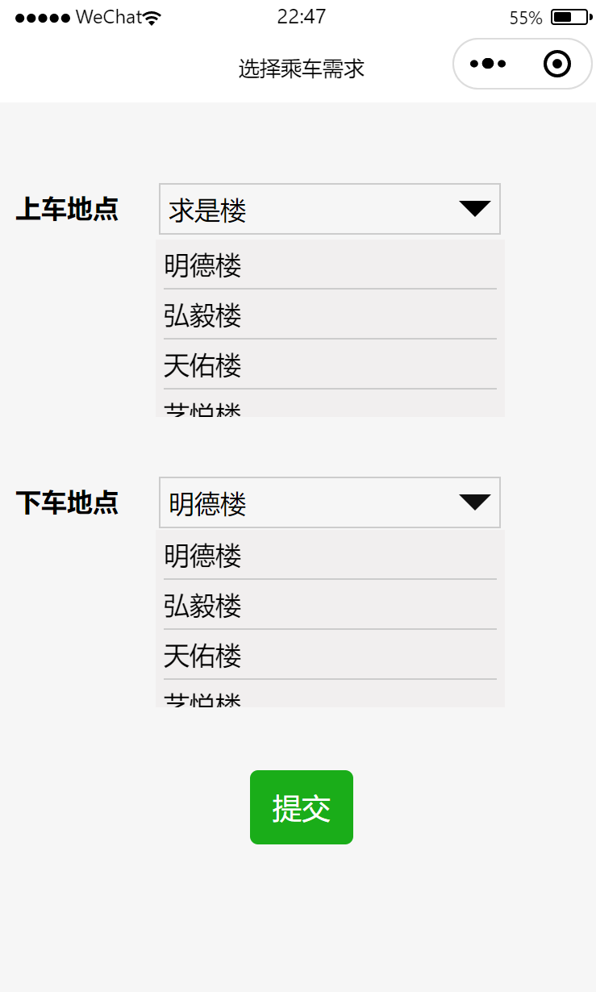

界面设计-动态界面
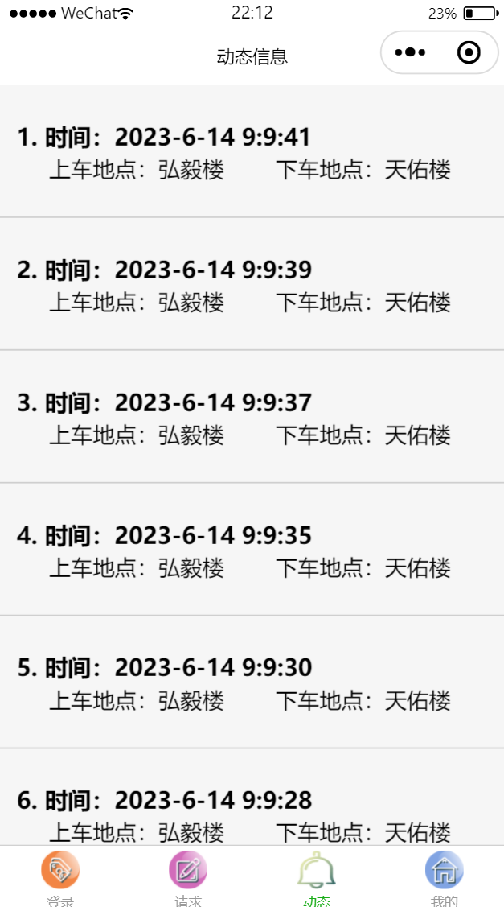

界面设计-我的界面
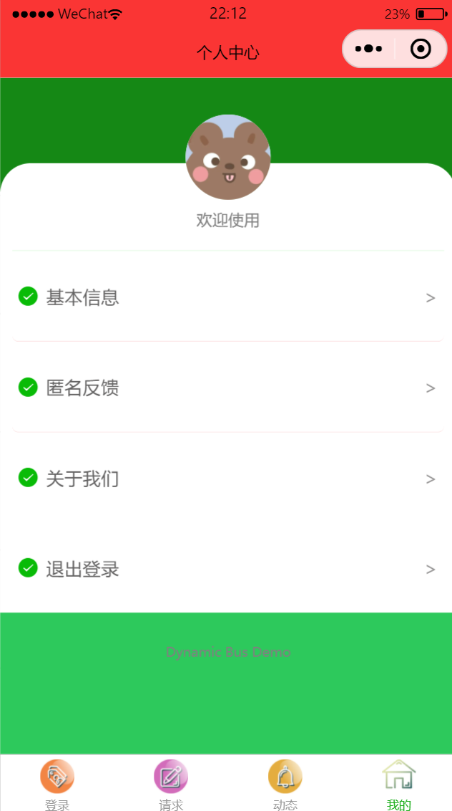

界面设计-登录界面-手机快速注册页面
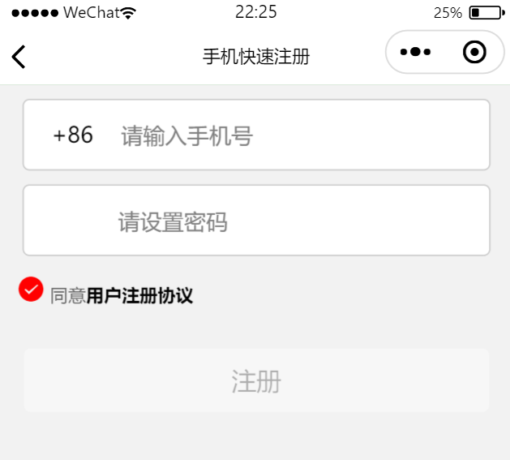

界面设计-登录界面-找回密码页面
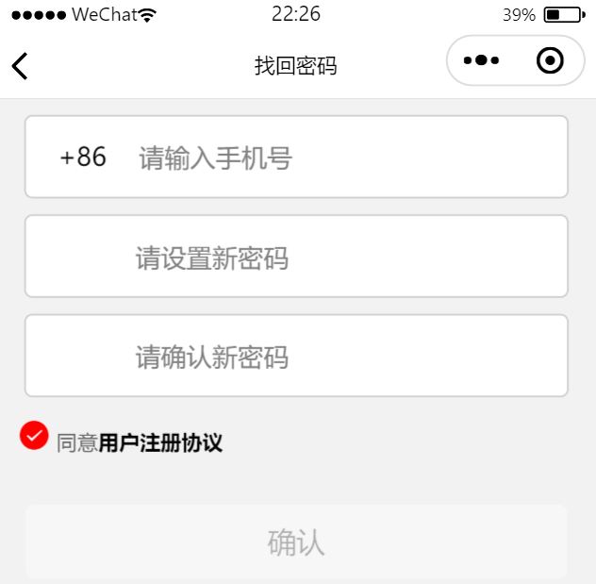

5.17 界面设计-请求页面-查看需求页面
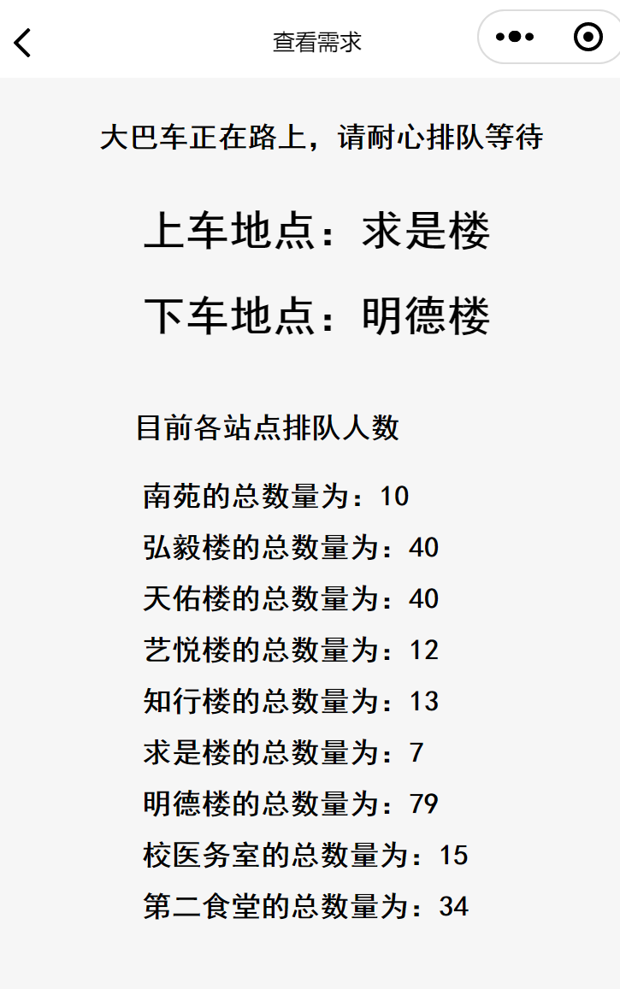

5.1.8 界面设计-我的界面-基本信息页面
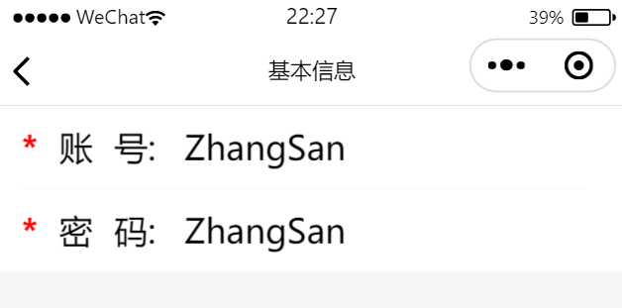

5.1.9 界面设计-我的界面-匿名反馈页面
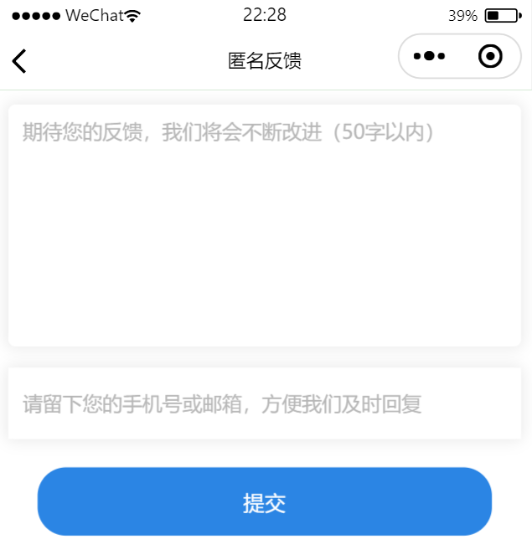

5.1.10 界面设计-我的界面-匿名反馈页面
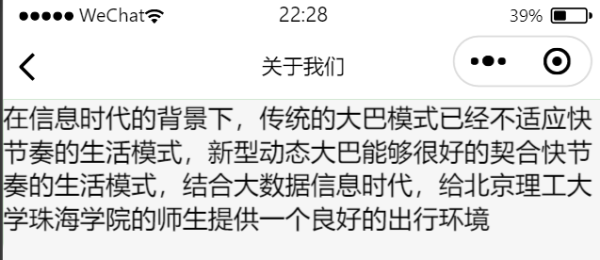

  - 详细说明
js文件、json文件、wxml文件和wxss文件是微信小程序开发中不可或缺的四个文件类型，它们分别负责小程序的逻辑、配置、页面结构和样式
js文件：用来编写小程序的逻辑代码的，包括页面的生命周期函数、事件处理函数、数据处理等。它可以调用小程序提供的API，实现小程序的各种功能。
json文件：用来配置小程序的全局配置文件，影响小程序的整体风格和功能。
wxml文件：类似于HTML语言。它可以定义小程序的页面结构、布局、组件等，实现小程序的页面展示效果。
wxss文件：类似于CSS语言。它可以定义小程序的页面样式、布局、字体、颜色等，实现小程序的页面美化效果。
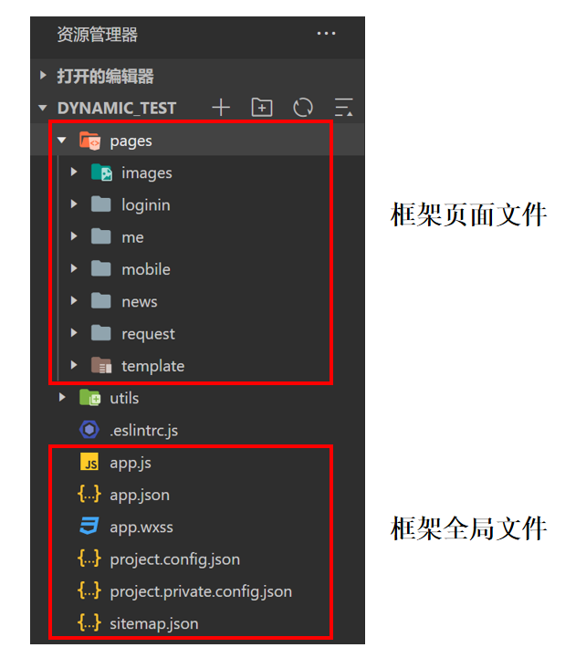
- 数据结构设计
  - 数据库
对于微信小程序，可以使用微信小程序云开发数据库。

用户信息表 user_info
编号 | 字段名 | 含义 | 类型 | 允许为空 | 说明
1 | _id | id | 字符串 | 否 | unique
2 | _openid | 用户参数-微信id | 字符串 | 否 | unique
3 | userName | 用户名 | 字符串 | 否
4 | userPwd | 用户密码 | 字符串 | 否
5 | avatarUrl | 头像地址 | 字符串 | 是
6 | gender | 性别 | 数字 | 是 | 1表示男，2表示女
7 | isAdminOrDriver | 是否为管理员 | 数字 | 否 | 0表示为普通用户，1为管理员，2为司机
8 | signTime | 注册时间 | 时间 | 否

管理员信息表 admin_info
编号 | 字段名 | 含义 | 类型 | 允许为空 | 说明
1 | _id | id | 字符串 | 否 | unique
2 | _openid | 用户参数-微信id | 字符串 | 否 | unique
3 | adminID | 管理员序号 | 字符串 | 否
4 | adminName | 管理员姓名 | 字符串 | 否

司机及其位置信息表 driver_info
编号 | 字段名 | 含义 | 类型 | 允许为空 | 说明
1 | _id | id | 字符串 | 否 | unique
2 | _openid | 用户参数-微信id | 字符串 | 否 | unique
3 | driverID | 司机序号 | 字符串 | 否
4 | driverName | 司机姓名 | 字符串 | 否
5 | dirverLongitude | 司机经度 | 浮点数 | 是
6 | dirverLatitude | 司机纬度 | 浮点数 | 是

巴士信息表 bus_info
编号 | 字段名 | 含义 | 类型 | 允许为空 | 说明
1 | _id | id | 字符串 | 否 | unique
2 | busID | 巴士编号 | 字符串 | 否
3 | capacity | 可载人数 | 数字 | 否
4 | numOfPeople | 目前人数 | 数字 | 否
5 | recommendation | 推荐路线 | 字符串 | 否 | A站->B站->C站->D站

站点信息表 station_info
编号 | 字段名 | 含义 | 类型 | 允许为空 | 说明
1 | _id | id | 字符串 | 否 | unique
2 | boardingPoint | 站点序号 | 字符串 | 否
3 | stationName | 站点名 | 字符串 | 否
4 | stationLongitude | 站点经度 | 浮点数 | 否
5 | stationLatitude | 站点纬度 | 浮点数 | 否

乘车请求信息表 request_info
编号 | 字段名 | 含义 | 类型 | 允许为空 | 说明
1 | _id | id | 字符串 | 否 | unique
2 | _openid | 用户参数-微信id | 字符串 | 否 | unique
3 | userName | 用户名 | 数字 | 否
4 | boardingPoint | 上车地点 | 字符串 | 否
5 | dropoffPoint | 下车地点 | 字符串 | 否
6 | requestTime | 请求发起时间 | 时间 | 否

请求标记信息表 request_mark_info
编号 | 字段名 | 含义 | 类型 | 允许为空 | 说明
1 | _id | id | 字符串 | 否 | unique
2 | requestID | 请求序号 | 字符串 | 否
3 | isOnboard | 是否已上车 | 数字 | 否 | 1为已上车，0为未上车
4 | isFinish | 是否完成请求 | 数字 | 否 | 1为已完成，0为未完成
5 | finishTime | 完成时间 | 时间 | 是

匿名反馈信息表 feedback_info
编号 | 字段名 | 含义 | 类型 | 允许为空 | 说明
1 | _id | id | 字符串 | 否 | unique
2 | message | 反馈信息 | 字符串 | 否
3 | contact | 联系方式 | 字符串 | 否 | 电话或邮箱

  - E-R关系图
